OBJAVA ZA MEDIJE

U KNJIŽNICI HAZU ODRŽANO PREDAVANJE DR. SC. ŽELJKE ČORAK OD GNIJEZDA DO ZVIJEZDA – ILI ŠTO JE NAMA USKRS

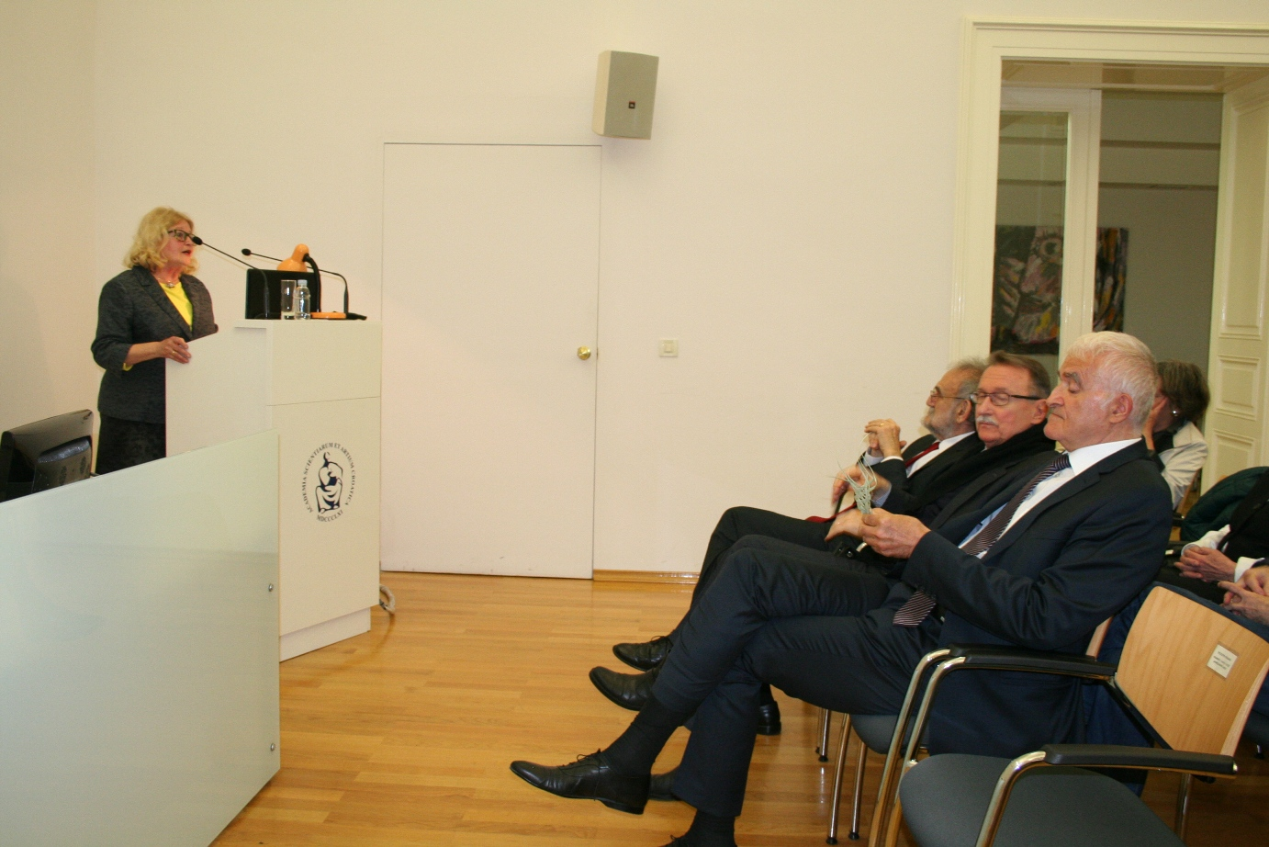

Zagreb, 24. ožujka 2016. – U povodu Uskrsa, Hrvatska akademija znanosti i umjetnosti organizirala je 24. ožujka, na Veliki četvrtak, tradicionalno predavanje posvećeno Uskrsu koje je održala dr. sc. Željka Čorak, članica suradnica HAZU.
Predsjednik HAZU akademik Zvonko Kusić u uvodnom je govoru kazao da na Veliki četvrtak počinje razdoblje snažnih simboličkih poruka ne samo za kršćane, nego i za cijelo društvo i naciju. „Uskrsni blagdani i korizma toliko su proželi cijelu našu povijest da su dio ne samo kulture, umjetnosti i narodnih običaja, nego dio našeg nacionalnog identiteta i dio svakoga od nas. Simbolika Uskrsa i Velikog tjedna šalje snažnu duhovnu poruku o pobjedi pravde i ljubavi. Uskrs je blagdan nade i svjetla, no da bismo do toga došli trebamo proći kroz trpljenje i žrtvu. Stoga nas Uskrs opominje da u životu nema laganih stvari i da se do svjetlosti dolazi preko tame“, kazao je akademik Kusić, podsjetivši na brojne hrvatske uskrsne običaje, poput procesije Za križen na Hvaru, Žudija – čuvara Isusovog groba u Dalmaciji ili krijesova u sjeverozapadnoj Hrvatskoj.
„U ove dane možemo se zapitati jesmo li poput Jude spremni izdati nekoga, ili ga poput Petra zatajiti, jesmo li poput Šimuna Cirenca spremni pomoći drugima nositi njihov križ, jesmo li za jednog ili drugog razbojnika, peremo li ruke od problema smatrajući da nas se ne tiču poput Poncija Pilata. Svi se u tome možemo naći. U Isusovom uskrsnuću prvi put u povijesti čovječanstva dogodilo se to da žrtva ne traži da se na mržnju na isti način uzvrati mržnjom, čime se začarani krug nasilja zatvara i to je velika poruka Uskrsa“, dodao je akademik Kusić
U svom predavanju pod naslovom Od gnijezda do zvijezda ili što je nama Uskrs dr. sc. Željka Čorak pozabavila se znakovima Uskrsa, od intimne „kućne“ ikonografije do velikih simbola ljudske potrage za smislom postojanja. Pojasnila je simboliku pisanica koje predstavljaju Isusov grob, ali i ponovljeni život te simboliku uskrsnog zeca kao simbola veselja, ali i spremnosti na žrtvu. Iznijela je brojne primjere u kojima se ti i drugi uskrsni motivi pojavljuju u umjetnosti.
„Smisao Uskrsa nije u tome što ćemo se naći u Kraljevstvu Božjem. Smisao je u tome što nas tamo neće čekati pravda – jer po pravdi možda ne bismo ni došli tamo – već što nas tamo čeka ljubav“, zaključila je dr. sc. Željka Čorak.

Marijan Lipovac
Ured za odnose s javnošću i medije HAZU

